البيئة

البيئة خلق الله تعالى كوكب الأرض، وأوجد فيه كل ما يحتاج إليه الإنسان من أجل العيش والنمو والتطوّر، واستطاع الإنسان أن يؤدي جميع مهامه بصورةٍ جيدة بسبب استغلاله لهذه العناصر المختلفة، ويرتبط الإنسان بهذه العناصر المختلفة بشكلٍ مباشر أو غير مباشر حيث تؤثر فيه وبمدى قدرته على العيش بطريقةٍ سليمة، وهذه العناصر تسمى بالبيئة.
يُعتبر مفهوم البيئة شاملاً ومتنوعاً، فكلّ شخصٍ ينظر إلى البيئةِ من منظوره الخاص وحسب بيئة عمله، فالبيئة بشكلٍ عام ترتبط بعلاقة الإنسان ونشاطاته مع العناصر المختلفة المحيطة به، بينما مفهوم البيئة لغةً؛ يعود إلى "بوأ" أو "تبوأ" ويعني الاستقرار والنزول في مكانٍ معين، ويعني عودة الإنسان إلى مكانٍ معين يستقر به.
وأول من عرّف البيئة هم المختصون في العلوم الحيويّة والطبيعيّة، فجرى تعريف البيئة الحيوية بأنها عملية تكاثر الإنسان وكل ما يرتبط به للمحافظة على نسله من علاقته مع الكائنات الحية كالحيوانات والنباتات، بينما في علم الطبيعة فإن البيئة هي كل ما يحيط بالإنسان من عناصر سواء كانت حية أو غير حية، حيث تؤثر بالإنسان بشكلٍ مباشر أو غير مباشر.
كما أنَّ العوامل الاجتماعية والثقافية والاقتصادية كلّها تدخل في مفهوم البيئة، فعلاقات الإنسان مع الآخرين، ومدى ثقافة الإنسان نفسه يربطها المختصون بتعريف مفهوم البيئة.

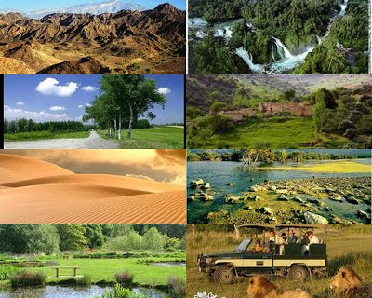

عناصر البيئة

تتنوّع عناصر البيئة حسب الاتجاه الذي يتم تعريف البيئة فيه، حيث قد تشمل:
1- البيئة الطبيعيّة: وهي العناصر التي أودعها الله تعالى على كوكب الأرض مثل المصادر المائية، والهوائيّة، والتربة، والشمس، وعناصر المناخ المختلفة، والكائنات الحية المختلفة من أدقها إلى أعقدها.
2- البيئة الاصطناعية: وهي كل ما أوجده الإنسان على الأرض من عناصر، وتؤثر به بطريقة مباشرة وغير مباشرة؛ مثل الأبنية والمصانع والسيارات وغيرها.
3- البيىة البيولوجيّة: وتشمل الإنسان والكائنات الحية المختلفة، وتعتبر البيئة البيولوجيّة جزءً من البيئة الطبيعية.
4- البيئة الاجتماعية: وتشمل علاقة الإنسان بغيره من الكائنات الحية وعلاقتها بالآخرين من أبناء جنسه.

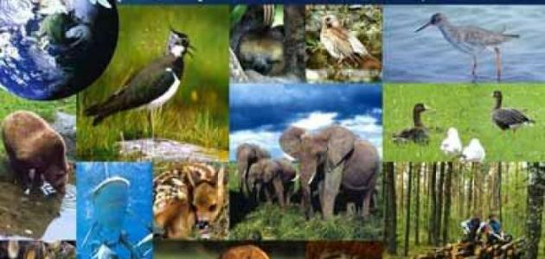
تلوث البيئة
نظراً لأهمية البيئة المحيطة بالإنسان فإن حمايتها والمحافظة عليها من الملوثات المختلفة ترتبط ارتباطاً مباشراً بصحة الإنسان وحمايته من الأمراض، وقد تتعرّض البيئة إلى الكثير من الملوثات منها؛
- تلوث مصادر المياه بمخلفات المصانع1
وتلوث الهواء بالدخان المتصاعد من المصانع والسيارات.-2
كما أنّ التلوث قد يصل إلى التربة التي تغذي النباتات التي يتغذى عليها الإنسان والحيوان،
ومن أنواع التلوث الأخرى
التلوث الضوضائي الذي يحدث نتيجة ارتفاع الأصوات المنبعثة من السيارات أو الأعمال الإنشائية، وقد ظهرت الكثير من الأمراض الجديدة التي أصابت الإنسان والحيوان بسبب تلوث البيئة المح
